Максименко Зинаида Тимофеевна
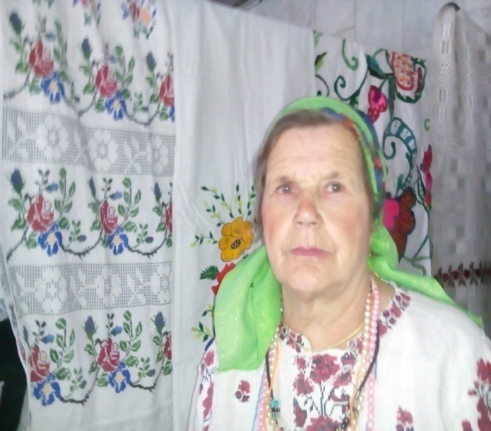
Родилась Зинаида Тимофеевна в 17 .09.1940 году, в семье рабочих, п.Зелёный Гай, Гомельского района (Уваровавичский район). Детство её пришлось на военные годы. Несмотря на то, что была совсем маленькой, она хорошо запомнила последние месяцы оккупации. Очень голодным было то время, особенно для их семьи, где подрастали пятеро детей. В 1955 году окончила школу, надумала поступать в Могилёвское культпросвет училище на «артистку». Пришла в сельский совет за справкой, но там быстро остудили энтузиазм девушки: «А колхоз кто подымать будет?!». Так в 1956 году, совсем подросткам, Зинаида пошла работать в тогдашний колхоз «Дружба», объединявший поселки Зелёный Сад и Зелёный Гай.
Никто не делал скидок на возраст, хрупкость и неопытность новоиспечённой работницы. Так же, как и всем, ей дали на обработку 70 соток льна. Его надо было полоть, позже выбирать, оббивать, слать, подбирать, и всё - вручную! Лён подавался не сразу. Девушка и мучилась и плакала, и оставалась подгонять свою «пайку» в обеденное время, когда семейные напарницы расходились по домам - доить коров. Зато в итоге Зинаида добилась такого качества в работе, что ее снопы считались образцовыми. Когда грузили машину на льнозавод, бригадир приказывал: «Зинин лён - весь на верх!». Так вся партия принималась более высоким сортом. Были и другие работы. В огородной бригаде днём выбирали помидоры, с одиннадцати вечера и до трёх ночи молотили жито. Передремали - и опять на выборку. А сколько того жита было сжато серпом! Зинаида Тимофеевна замуж вышла 1959 году за тракториста- передовика Максименко Ивана Ивановича.
Зинаида Тимофеевна вспоминает, что за день сжинали по 8 соток. За полтора дня успевала навязать по 250 снопов за жаткой которую тягали кони (жнеярка). Трудилась босая, стерном обдирала ноги до крови. Вечером «лечилась», накладывая на ранки компрессы из сметаны, а на завтра была всё та же работа и тот же колючий стерень… В 1967 году, когда сыновья немного подросли, она решила перейти работать на молочно товарную ферму. Мама очень отговаривала от такого шага: «Зина, не надо! Это же адский труд!» Но молодая женщина рассудила по другому: ферма от дома недалеко – будет и детям больше внимания, и домашнему хозяйству. Из полеводческой бригады, кстати, пришлось уходить чуть ли не хитростью. Бригадир Киселев Иван Анисимович упирался: «Зину не отдам – она пятерых заменяет!». Однако в 1967 Зинаида Тимофеевна всё таки перешла в животноводство.

Первые годы вручную доила 18 коров. На работу приходилось вставать в четыре утра, а лечь спать удавалось к часу ночи. К тому же, доение коров не было единственной обязанностью доярок: они ещё кормили животных, прямо с фермы отправлялись скирдовать солому. Оценив старательность Зинаиды Тимофеевны, зоотехник как-то предложил ей «поставить тёлок.

А работа с первотёлками – не только ответственная (как раздоишь, столько и будет молока давать в дальнейшем, но и физически очень тяжело раздаивать приходилось в ручную в то время как вокруг уже вовсю пользовались доильными аппаратами).

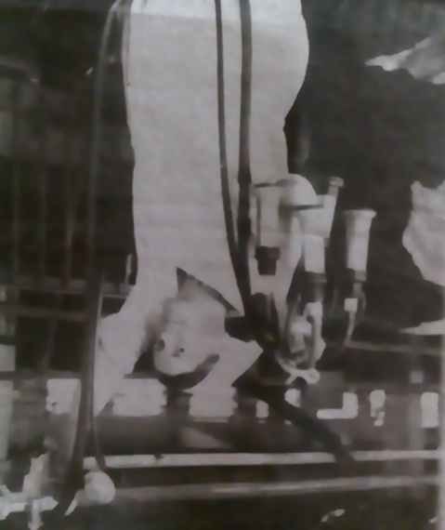
И началась у Зинаиды Тимофеевны работа «нон-стоп». Почти треть рагуль из ее группы отелились одновременно: чтобы каждой уделить должное внимание, приходилось дневать и ночевать на ферме.
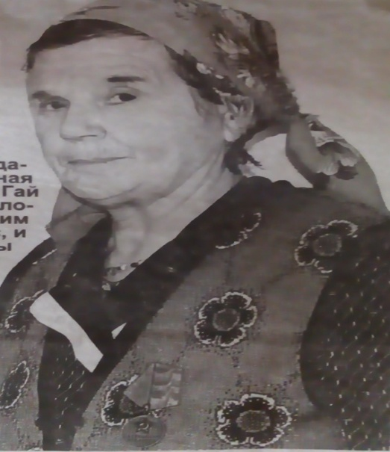
Зато именно первотёлки принесли ей большой успех: Зинаида Тимофеевна заняла первое место в соревновании среди животноводов района. Грамот, наград, поощрений за всю трудовую жизнь она удостаивалась многократно. Она Ударник 9 пятилетки, Ударник 10 пятилетки; Победитель социалистического соревнования 1978 году; Медаль за трудовую доблесть СССР - 1988 году, дипломами, грамотами. Сколько работала, столько лет её портрет был на Доске почёта. С 1990 года ветеран труда.

За работой и семейными делами Зинаида Тимофеевна успевала участвовать в общественной жизни. Была членом Коммунистической партии с 1981 года,
принимала участие в работе правления колхоза, являлась народным заседателем в суде…
Нельзя не рассказать и ещё об одной «нагрузке», и большой радости в её жизни – Песне.

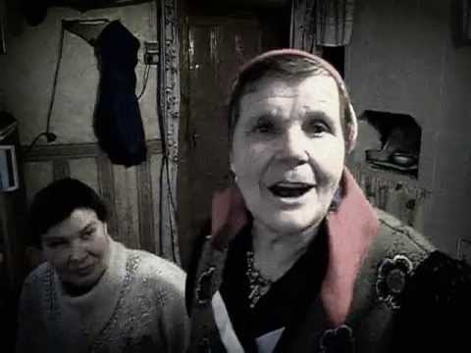
Зинаида Тимофеевна, активистка и певунья. Много лет она участвовала в художественной самодеятельности. Началось это ещё с молодости, когда в колхоз пришло указание: «Создать хор!» Тогда по хозяйству отобрали самых голосистых женщин, в число которых попала и наша героиня.
Когда ее подруги по работе приступали к вечерней дойке,
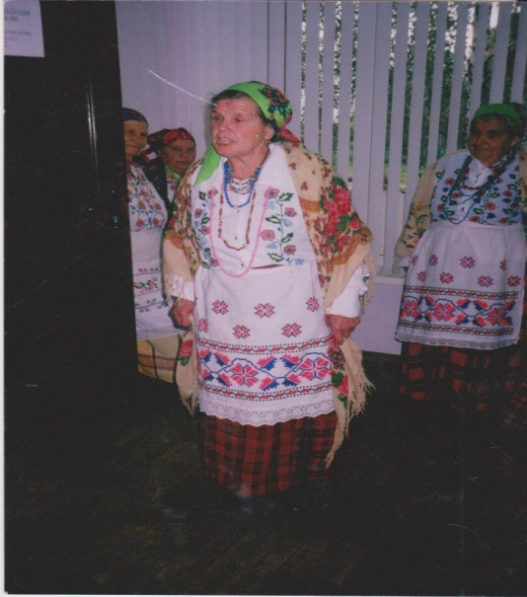
в клубе под контролем начальства ещё продолжались репетиции. Другие доярки уже собирались домой, когда Зинаида Тимофеевна ещё во всю доили своих коров и пела частушки, которые сама же и сочиняла. Такие, как, например, вот эта

«Я дояркою была -
Вся семья гордилася.
В молоко воду лила –
Ордена добилася!
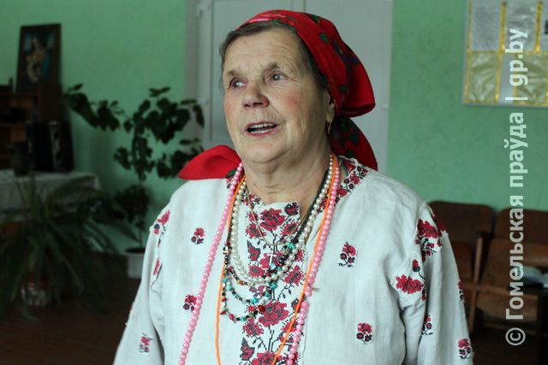

Сейчас Зинаида Тимофеевна по-прежнему поёт – в фольклорной коллектив «Житница» Азделинского СДК, которой руководит Горбачёва Екатерина Ивановна. Этот коллектив имеет в своём активе много побед на конкурсах и фестивалях, его неоднократно записывали для республиканского радио. Репертуар который
исполняют женщины, поистине
уникальный:
это местные песни услышанные ими от мам, бабушек, прабабушек и собственного сочинения.
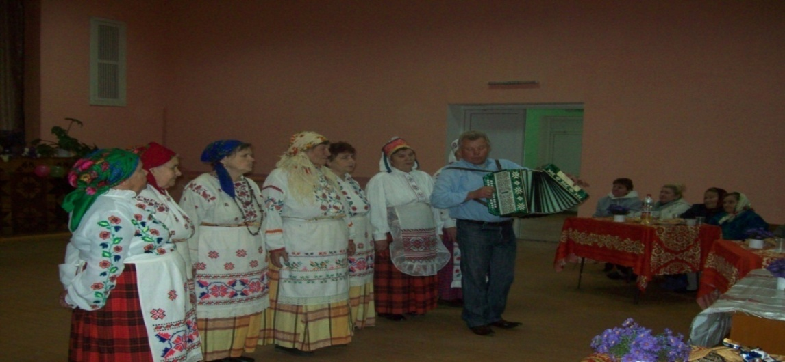

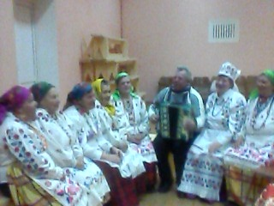
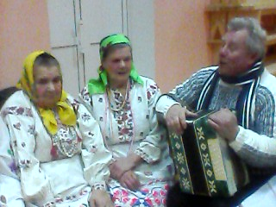

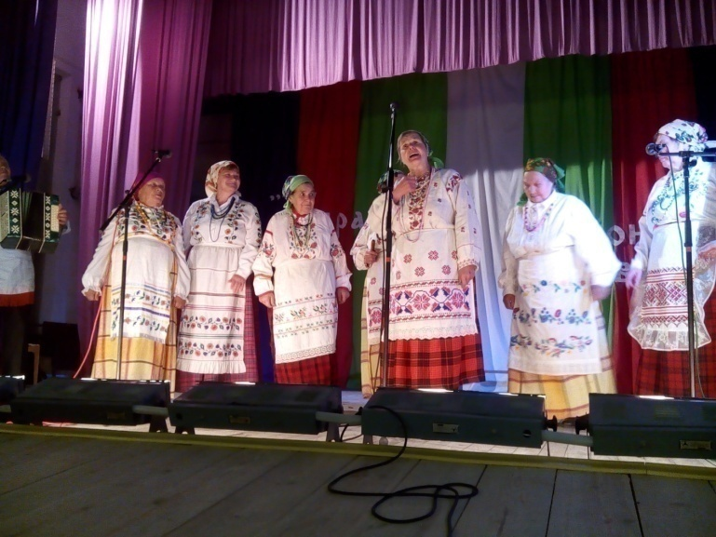
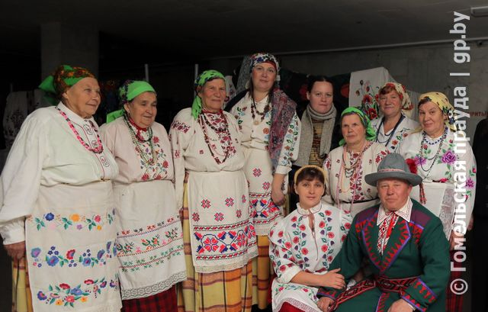
Клуб «Житница» в 2014 году принимал участие в 5 –конкурсе фестиваля народного творчества “Ад прадзедаў спакон вякоў” солистка Максименко Зинаида Тимофеевна.
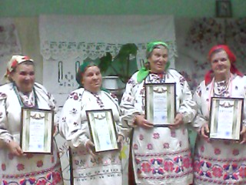
На 5 –конкурсе фестиваля народного творчества “Ад прадзедаў спакон вякоў” коллектив был награждён Дипломами 1й-степени. За соответствие произведений декоративно-прикладного творчества национальным традициям. 2 степени « За соответствие сценического костюма национальным народным традициям», 3й степени -«За лучшее занятие национальных традиций и их сохранение», 3й - «За верность национальным традициям»

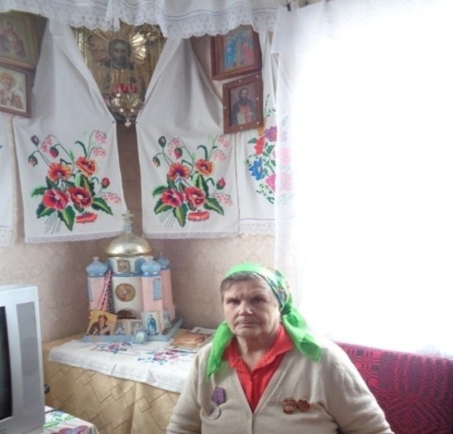
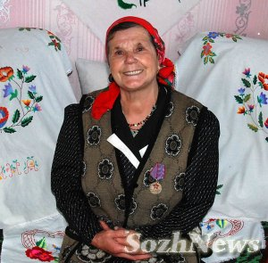
В жизни Зинаиды Тимофеевны были и тяжёлые личные трагедии. Выдержать всё помогала вера в Бога и врожденное жизнелюбие. Она и сейчас, не смотря на возраст, многолетний труд, тяжёлые жизненные утраты, относится с уважением к тем людям, которые умеют делать праздник собственными руками. И это не так сложно: испечь пироги, пригласить подруг, поговорить с ними о жизни. И попеть - старинные белорусские песни о женской доле и весёлые частушки.

Принимает активное участие в культурной жизни и села, участвует во всех праздниках, тематических мероприятиях
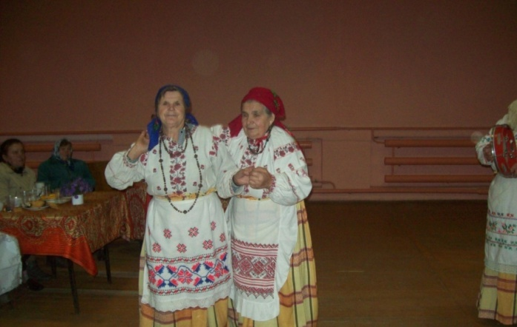
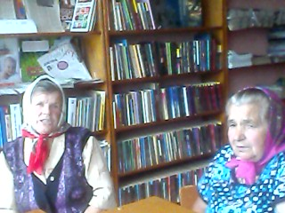
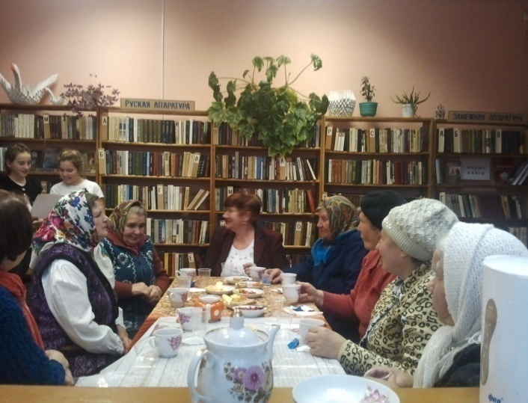
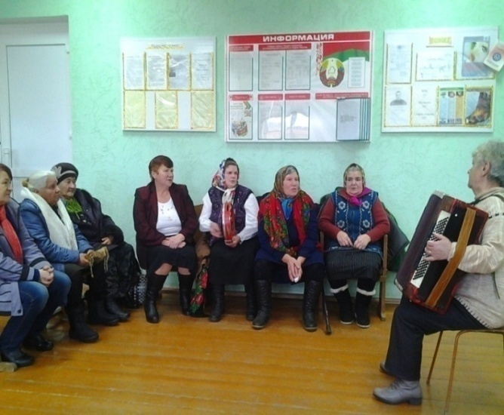
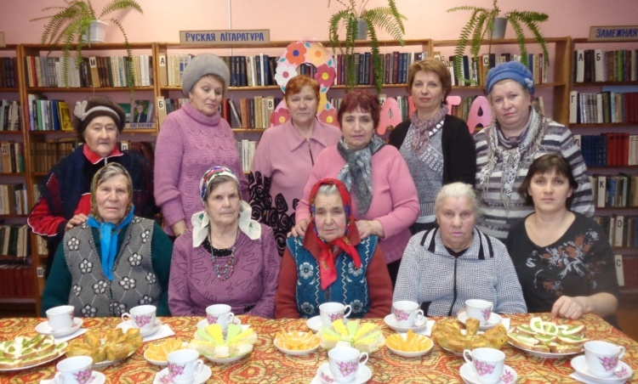
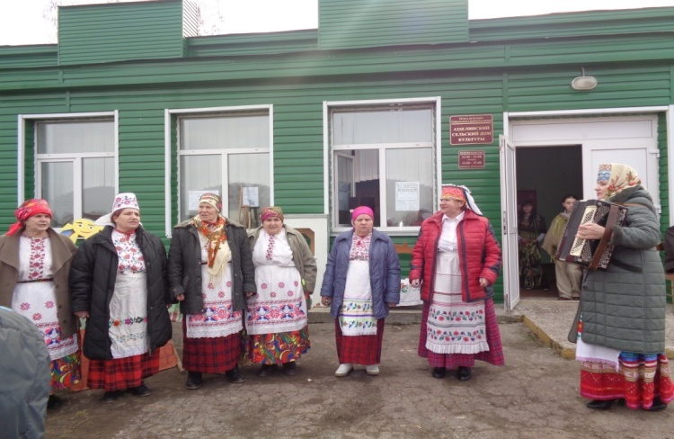
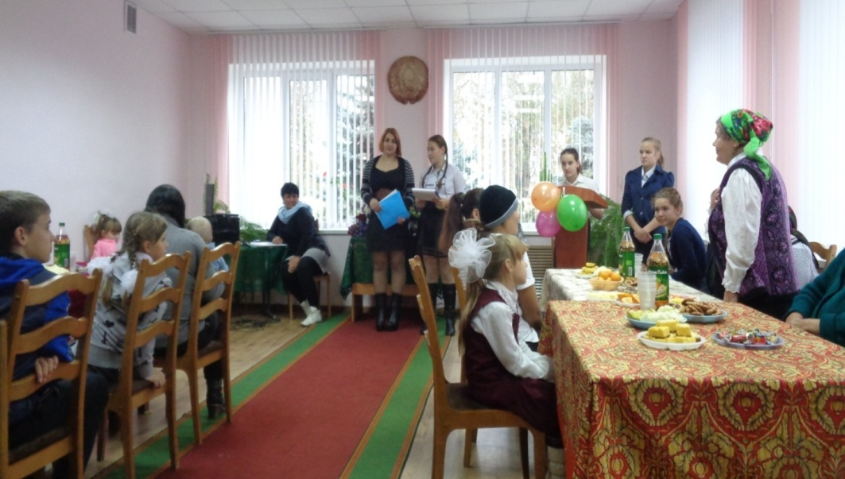
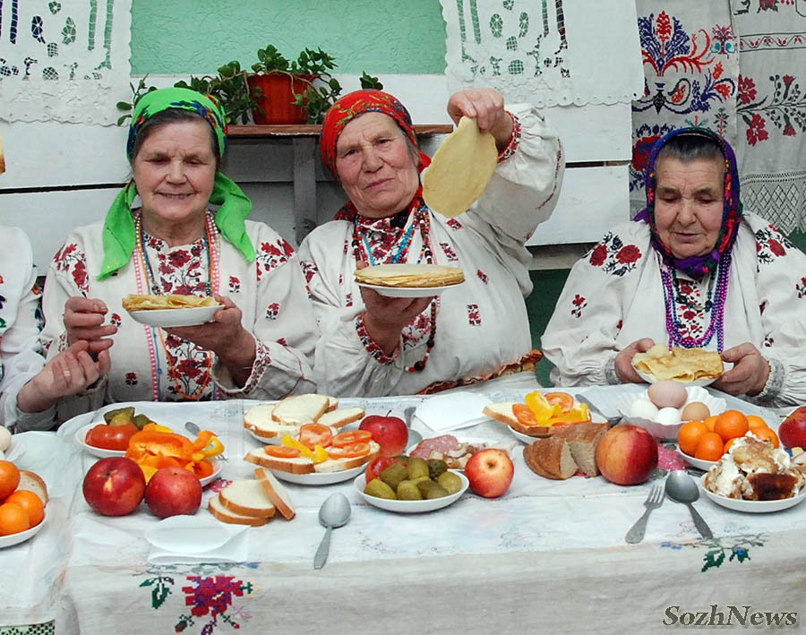

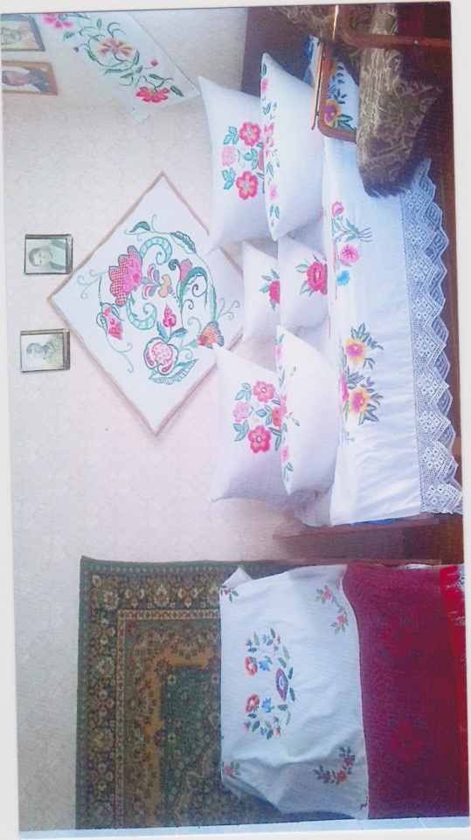
Зинаида Тимофеевна большая рукодельница ткать и вышивать научилась у мамы своей. Хотя не хватало время на вышивание, она всегда его находила, принимает участие в конкурсах, таких как «Наши руки не знают скуки», «Гісторыя ўласнымі рукамі» где занимает призовые места.

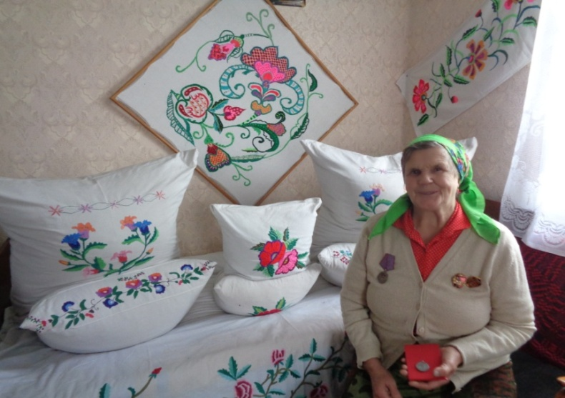

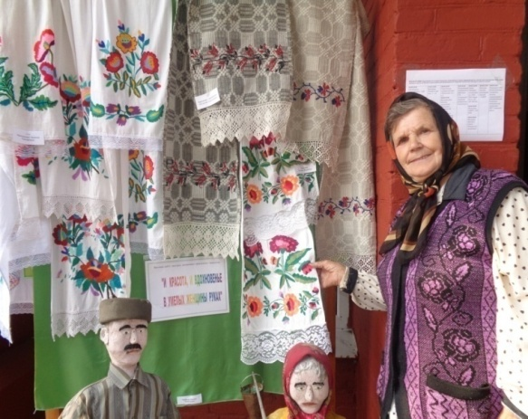

Интервью с героиней, просмотр фото альбома вспоминая молодые годы.
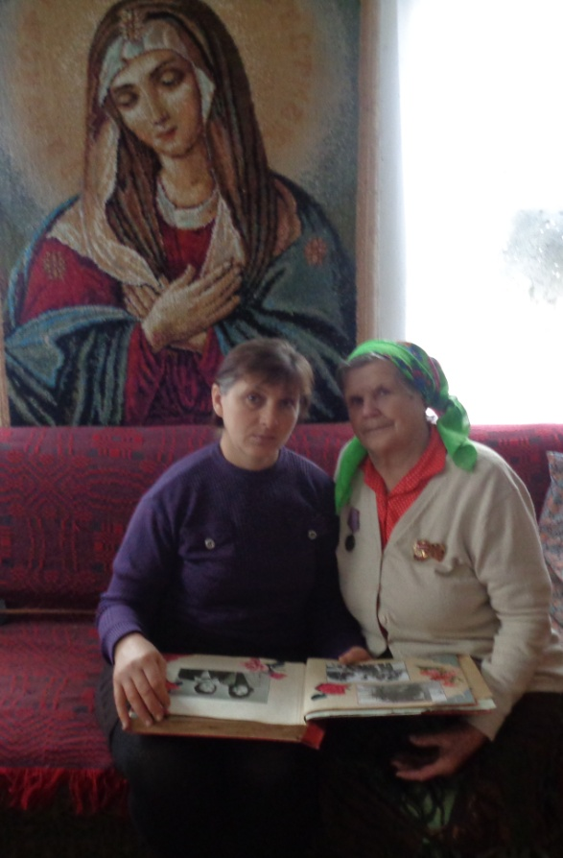
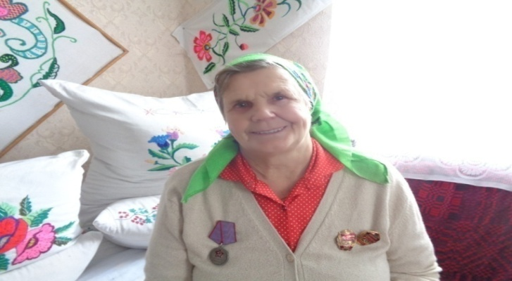

К 90-летию Гомельского района в библиотеке проводился вечер – портрет «Судьба моя – Гомельский район» посвящённый Зинаиде Тимофеевне. В ходе вечера для всех присутствующих была организована выставка «А у нас во дворе» на которой был освещён жизненный путь героини.

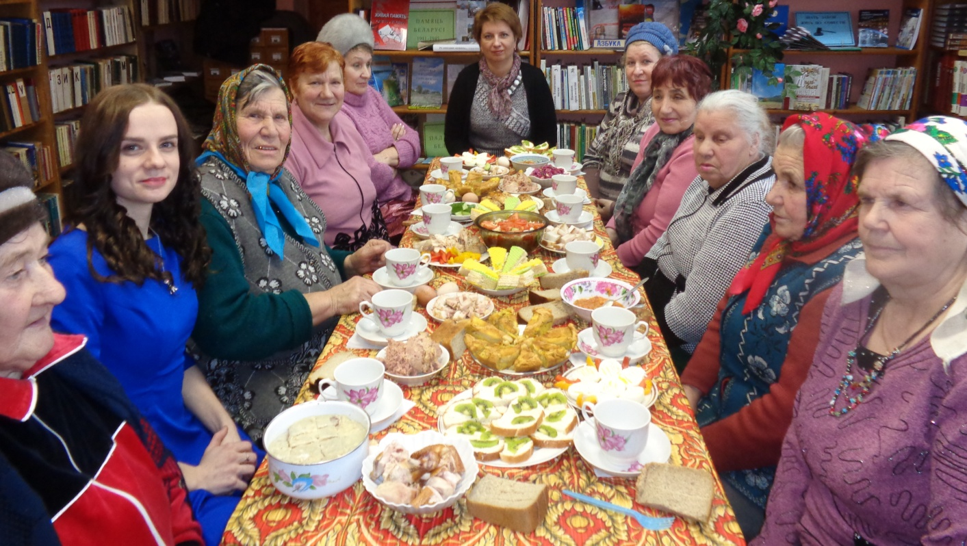

Зинаида Тимофеевна занимается хозяйством
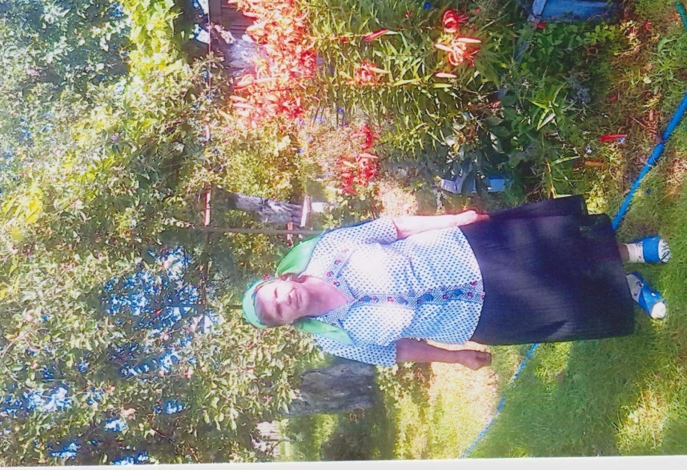

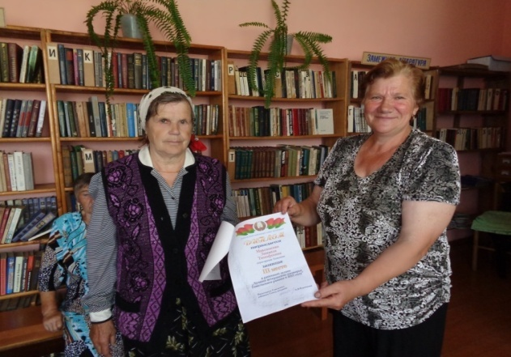
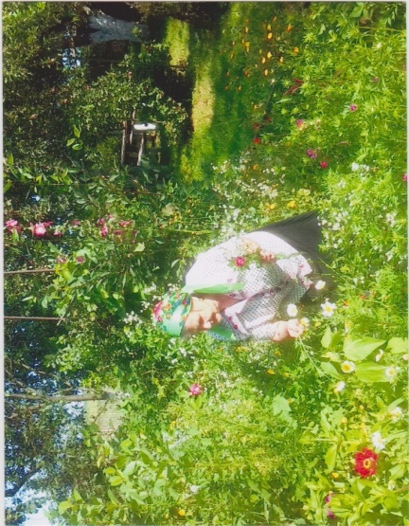

Зинаида Тимофеевна награждена Почётной грамотой за лучшее подворье среди пенсионеров.

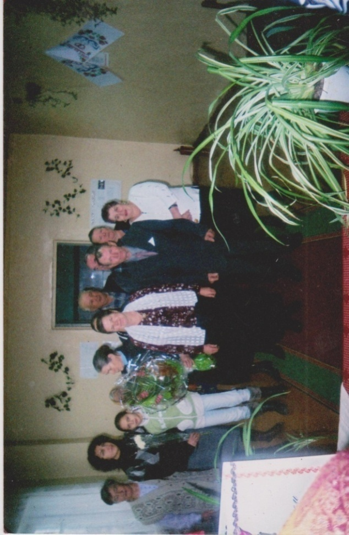
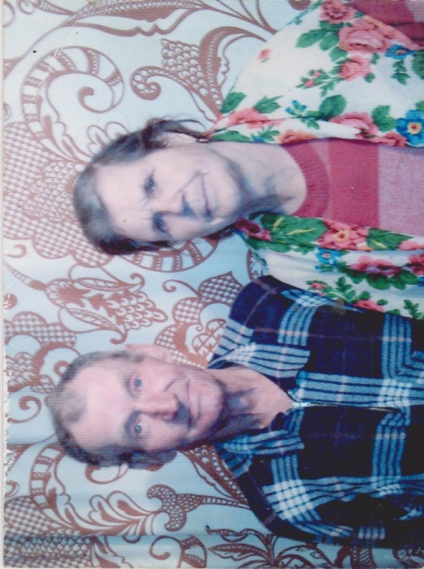
Зинаида Тимофеевна и Иван Иванович воспитали и вырастила пятерых сыновей, за что и Зинаида Тимофеевна награждена Медалью материнства. Все их дети не только отличники, а и просто замечательные люди. У их 13 внуков, 5 правнуков.

С мужем Иваном Ивановичем отметили 55- летие совместной жизни.

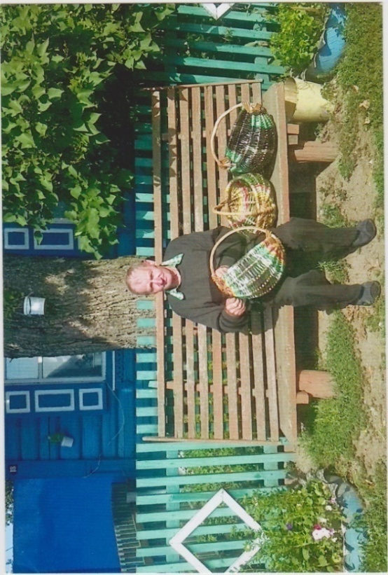

Иван Иванович на заслуженном отдыхе , но руки не знают скуки.

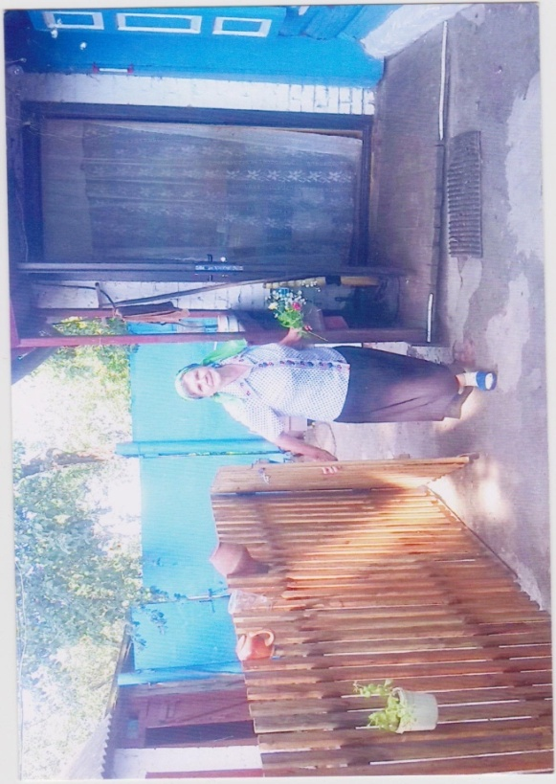

Хозяйка всегда рада гостям.

Я без друзей не значу ничего.
Когда смеюсь, когда грущу и плачу.
Живу для них и видно от того,
Что без друзей я ничего не значу.
Кручусь, вращаюсь в собственных делах,
Встречая за удачей — неудачу,
Не ошибаюсь в выбранных друзьях,
Ведь без друзей я ничего не значу!

Материалы о деятельности и успехах Зинаиды Тимофеевны неоднократно публиковала на своих страницах местной газета «Маяк», областной газете «Гомельская правда»

Эта женщина –
гордость нашей деревни.
